BARALLE Nicolas

KARTHIGESU Uza-Lara

VU Théophane

Projet informatique second semestre : Jeu ECE Othello

Année 2016-2017

Remerciements

Nous tenons à remercier tout d’abord M. Segado pour avoir encadré ce projet ainsi que les différents référents de TD pour avoir répondu à nos questions.

Introduction

Dans le cadre de notre second projet en informatique, nous avons eu à créer le jeu ECE Othello, inspiré du jeu Othello. Ce projet avait pour objectif de faire intervenir une intelligence artificielle. Autrement dit, en plus d’avoir la possibilité de jouer contre un adversaire, le joueur doit avoir la possibilité de jouer, contre l’ordinateur. Ceci nous permettait ainsi de mettre en pratique les connaissances acquises en théorie des graphes au cours du second semestre. Jouer contre l’ordinateur induit le fait de programmer des algorithmes qui vérifient un raisonnement permettant de mettre en place une stratégie afin de gagner. On parle bien de stratégie car ce n’est pas seulement poser aléatoirement les pions sur l’othellier.

Expliquer plan du doc

Présentation du jeu

Othello est un jeu de société, inspiré du fameux jeu de GO japonais, opposant deux joueurs. Il se joue sur un tablier unicolore appelé l’othellier est quadrillé de la manière suivante : de a à h horizontalement et de 1 à 8 verticalement. Au début du jeu, quatre pions sont déjà placés sur la tabier : deux noirs, en e4 et d5, et deux pions blans en d4 et e5. Les deux joueurs disposent de 64 pions bicolores (une face noire et l’autre blanche). C’est le joueur qui dispose des pions noirs qui commencent en premier le jeu puis à chaque tour, ils s’alternent. Le but du jeu étant de placer les pions de telle sorte à retourner des pions adverses et les rendre siens. Le jeu prend fin dès lors que les 64 pions sont disposés sur l’othellier ou qu’aucun des deux joueurs ne peut poser de pions. A la fin de la partie, le joueur ayant le plus de pions de sa couleur gagne la partie. S’il y a des cases vides, c’est le joueur qui a le plus de pions sur l’othellier qui prend les points correspondant à ces cases.

Les deux joueurs s’affrontent donc usant tactiques et stratégies afin de retourner le maximum de pions adverse en un tour.

**Règles du jeu en détail :**

A quelle condition un joueur peut-il poser un pion ?

Un joueur est obligé de poser un pion sur une case vide à proximité directe d’un pion adverse si elle peut lui rapporter au moins un pion de la couleur adverse. Il retourne alors les pions adverses qu’il vient d’encadrer, de la couleur de son pion. L’encadrement se fait dans les 8 directions lorsqu’un pion est piégé par 2 pions de la couleur adverse.

Ce jeu peut paraître imprévisible et la technique de base qui consiste à retourner dès que possible un maximum de pions est une mauvaise stratégie.

Preuve à l’appui, en voici une illustration :

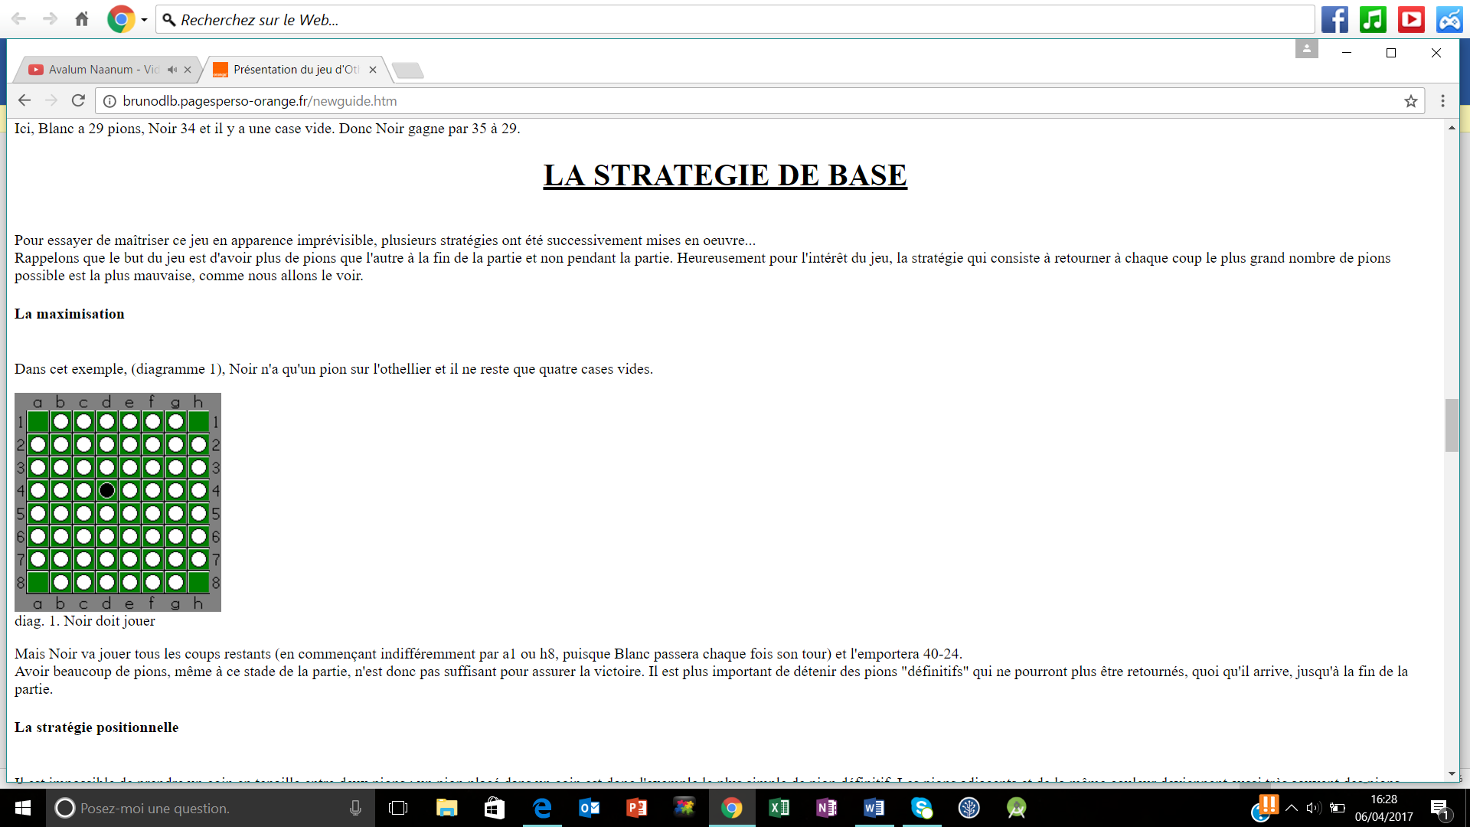

On pourrait penser que c’est le blanc qui est sur le point de gagner mais à la fin, peu importe par où il commence, seul le joueur possédant les pions noirs peut jouer, les blancs ne pouvant plus jouer de coup légal. Le joueur aux pions noirs remportera ainsi la partie 40-24. La victoire n’est donc prédictible à aucun moment du jeu et il peut y avoir des retournements de situation à tout moment.

Note importante : dans un même tour il ne peut pas y avoir de réaction en chaine à l’aide des pions retournés dans ce tour-ci.

Le jeu se termine alors lorsque les 2 joueurs ne peuvent plus jouer, quand il n’y a plus de cases disponibles généralement ou alors quand le retournement de pions ne peut pas se faire. Les joueurs comptent chacun leur pion pour déterminer le gagnant.

Présentation du groupe

Pour mener ce projet à bien, nous sommes une équipe composée de trois membres : Nicolas BARALLE, Théophane VU et Uza-Lara KARTHIGESU. Nous sommes tous les trois issus de groupe de niveau différents. Respectivement niveau 1, niveau 1-2 et niveau 2. Cette diversité nous aura permis de confronter nos approches souvent différentes face aux problèmes que nous rencontrions et pour choisir la meilleure solution. Par ailleurs, le groupe s’est formé par affinité, en effet ayant par le passé déjà travaillé ensemble dans des projets, nous savions que nous formerions une bonne équipe.

Le projet se déroulant sur quatre semaines, nous avons dédié une grande partie de la première à analyser le sujet et à établir le planning afin de rendre un projet le plus abouti possible.

Organisation du groupe et diagramme de Gantt

Explication du Jeu ECE Othello à l’aide de capture écran de la console

Orga et Algorithme

Bilans personnels

Nicolas BARALLE :

Uza-Lara KARTHIGESU

Théophane VU :

Conclusion